**Ocelová vata**

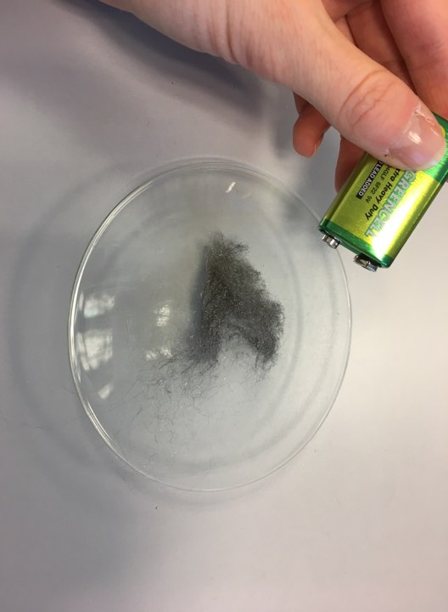

Přilož 9V baterii k ocelové vatě. Pozoruj!

**?**

Přemýšlej proč!

(použitou vatu prosím vyhoď do železného kyblíku pod stolem)